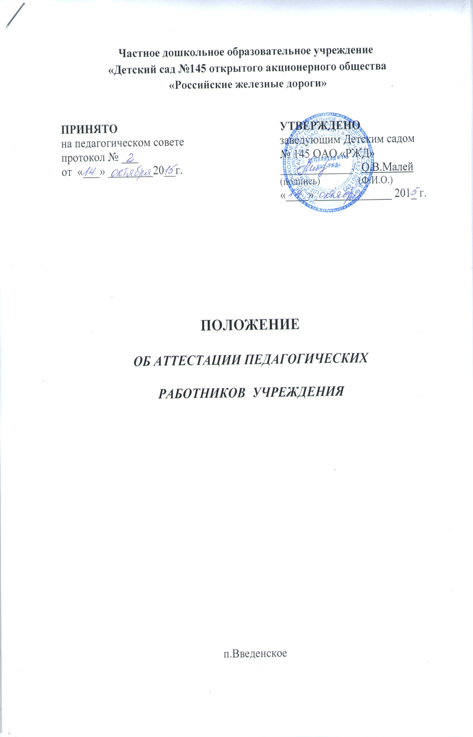1. Общие положения

1.1. Положение об аттестации педагогических работников учреждения, реализующего образовательную программу дошкольного образования (далее по тексту - Положение) разработано на основании:
-Закона Российской федерации от 29.12.2012г№273-ФЗ «Об образовании в Российской Федерации»;
-Приказа Министерства здравоохранения и социального развития Российской Федерации от 05.05.2008г №216н «Об утверждении профессиональных квалификационных групп должностей работников образования»;
-Приказа Министерства образования и науки Российской Федерации от 24.03.2010г №209 «О порядке аттестации педагогических работников государственных и муниципальных образовательных учреждений»;
- Приказа Министерства здравоохранения и социального развития Российской Федерации от 26.08.2010г №7616н «Об утверждении Единого квалификационного справочника должностей руководителей, специалистов и служащих, раздел «Квалификационные характеристики должностей работников образования»;
-Приказа Министерства здравоохранения и социального развития Российской Федерации от 31.05.2011г №448н «О внесении изменения в Единый квалификационный справочник должностей руководителей, специалистов и служащих, раздел «Квалификационные характеристики должностей работников образования»;
-Письма Министерства образования и науки Российской Федерации от 18.08.2010г№03-52/46 «Разъяснения по применению Порядка аттестации педагогических работников государственных и муниципальных образовательных учреждений»;
-Письма Министерства образования и науки Российской Федерации от 15.08.2011г №03-515/59 «Дополнения к Разъяснениям по применению порядка аттестации педагогических работников государственных и муниципальных образовательных учреждений».
1.2.Аттестация педагогических работников Учрежденияосуществляется с целью подтверждения соответствия занимаемой должности в соответствии с настоящим Положением.
1.3. Аттестационная комиссия рассматривает аттестационные материалы,а также готовит рекомендации для педагогов, аттестующихся на первую и высшую квалификационные категории.

II. Цели и задачи аттестации
2.1. Аттестация проводится в целях подтверждения соответствия педагогических работников занимаемым ими должностям на основе оценки их профессиональной деятельности или установления соответствия уровня квалификации педагогических работников требованиям, предъявляемым к квалификационным категориям (первой или высшей).
Основными задачами аттестации являются:
- стимулирование целенаправленного, непрерывного повышения уровня квалификации педагогических работников, их методологической культуры, личностного профессионального роста, использования ими современных педагогических технологий; повышение эффективности и качества педагогического труда;
- выявление перспектив использования потенциальных возможностей педагогических работников;
- учёт требований федеральных государственных образовательных стандартов к кадровым условиям реализации образовательных программ при формировании кадрового состава Образовательной организации;
- определение необходимости повышения квалификации педагогических работников;
- обеспечение дифференциации уровня оплаты труда педагогических работников.

III. Организация процедуры аттестации с целью подтверждения соответствия занимаемой должности
3.1. Аттестация с целью подтверждения соответствия занимаемой должности проводится один раз в 5 лет в отношении педагогических работников, проработавших в должности более двух лет и не имеющих квалификационных категорий.
3.2. К категории педагогических работников, подлежащих обязательной аттестации, с целью подтверждения соответствия занимаемой должности относятся лица, занимающие должности: воспитатель, музыкальный руководитель, инструктор по физкультуре.
3.3. Аттестации с целью подтверждения соответствия занимаемой должности не подлежат:
- педагогические работники, проработавшие в занимаемой должности менее двух лет;
- беременные женщины, женщины, находящиеся в отпуске по беременности и родам, педагогические работники, находящиеся в отпуске по уходу за ребёнком до достижения им возраста трёх лет. Аттестация указанных работников возможна не ранее чем через два года после их выхода из указанных отпусков.
3.4. Список педагогических работников, подлежащих аттестации с целью подтверждения соответствия занимаемой должности, а также сроки проведения аттестации педагогических работников утверждаются приказом руководителя Учреждения.
Руководитель Учреждения, вправе включить в список прохождения аттестации с целью подтверждения соответствия занимаемой должности работника, выполняющего педагогическую работу по совместительству.
3.5. Основанием для проведения аттестации является представление руководителя Учреждения (далее — Представление).
Представление должно содержать мотивированную всестороннюю и объективную оценку профессиональных и деловых качеств педагогического работника, результатов его профессиональной деятельности, информацию о повышении квалификации, сведения о результатах предыдущих аттестаций и, при отрицательной оценке деятельности педагогического работника, характеристику условий труда, созданных в Учреждениядля исполнения работником должностных обязанностей.
3.6. Учреждениедля организации и проведения аттестации, в целях подтверждения соответствия занимаемой должности, утверждает состав аттестационной комиссии.
Состав аттестационной комиссии:
Председатель – руководитель Учреждения.
Заместитель председателя – старший воспитатель.
Члены комиссии – педагоги, имеющие первую или высшую квалификационные категории.
Секретарь – выбирается из числа членов комиссии.
3.7. В состав аттестационной комиссии в обязательном порядке включается представитель трудового коллектива.
3.8. При прохождении аттестации педагогический работник, являющийся членом аттестационной комиссии, не участвует в голосовании по своей кандидатуре.

IV. Порядок проведения аттестации с целью подтверждения соответствия занимаемой должности

4.1. Процедура аттестации педагогических работников с целью подтверждения соответствия занимаемым должностям проходит на основе оценки профессиональной деятельности педагога и представляет собой ряд последовательных этапов.
4.2.Первый этап – подготовительный.
Подготовительная работа к аттестации на соответствие занимаемой должности включает в себя проведение разъяснительной работы о целях и порядке проведения аттестации.
С порядком проведения аттестации педагогических работников необходимо ознакомить под роспись.
4.3.Второй этап – организационный.
4.3.1. Руководитель Учрежденияутверждает график проведения аттестации на соответствие занимаемой должности и доводит его до сведения педагогических работников (Приложение 1).
4.3.2. Основанием для проведения аттестации является Представление руководителя Учреждения.
4.3.3. Руководитель Учрежденияготовит всестороннее объективное Представление на аттестуемого педагогического работника.
В случае отрицательной оценки деятельности педагога руководителем Учреждениянеобходимо документальное подтверждение, свидетельствующее о том, что работник в период работы не справлялся со своими обязанностями (докладные записки, акты, и т.п.).
4.3.4. С Представлением и уведомлением о дате, месте и времени проведения аттестации педагогический работник должен быть ознакомлен руководителем Учрежденияпод роспись (с указанием соответствующей даты) не менее чем за месяц до начала аттестации (Приложение 2).
Педагогический работник имеет право представить в аттестационную комиссию собственные сведения, характеризующие его трудовую деятельность за период с даты предыдущей аттестации (при первичной аттестации – с даты поступления на работу), а также заявление с соответствующим обоснованием в случае несогласия с представлением руководителя Учреждения.

4.3.5. Отказ педагогического работника от прохождения указанной аттестации относится к нарушению трудовой дисциплины и оформляется соответствующим актом в присутствии не менее двух свидетелей (Приложение 3).
4.4.Третий этап - проведение письменного квалификационного испытания.
4.4.1. При аттестации на соответствие занимаемой должности проводится письменное квалификационное испытание по вопросам, связанным с осуществлением педагогической деятельности по занимаемой должности.
4.4.2. Для осуществления анализа результатов письменного квалификационного испытания аттестационной комиссией утверждается рабочая группа и положение о рабочей группе.
4.4.3. По итогам выполнения заданий, включённых в квалификационное испытание, рабочая группа готовит заключение.
Заключение может содержать предложения по индивидуальной программе повышения квалификации.
4.4.4. Результаты письменного квалификационного испытания доводятся до сведения аттестуемого в день их проведения.
4.5.Четвертый этап – принятие решения.
4.5.1. Педагогический работник имеет право лично присутствовать при его аттестации на заседании аттестационной комиссии, о чём письменно уведомляет аттестационную комиссию при ознакомлении с Представлением руководителя Учреждения.
4.5.2. По результатам аттестации педагогического работника, с целью подтверждения соответствия занимаемой должности аттестационная комиссия принимает одно из следующих решений:
- соответствует занимаемой должности (указывается должность работника);
- не соответствует занимаемой должности (указывается должность работника).
4.5.3. Решение аттестационной комиссии оформляется протоколом.
4.5.4. На основании решения аттестационной комиссии в месячный срок издаётся приказ о соответствии работника занимаемой должности.
4.5.5. Аттестационный лист (Приложение 4) и выписка из приказа Образовательной организации с целью ознакомления с ними педагогического работника под роспись и принятия решений в соответствии с Трудовым кодексом Российской Федерации оформляются не позднее 30 календарных дней с даты принятия решения аттестационной комиссии.
Сведения об аттестации с целью подтверждения соответствия педагогического работника занимаемой должности, вносятся в личную карточку работника (форма № Т-2), утверждённую Постановлением Госкомстата России от 05.01.2004 № 1, содержащую раздел IV «Аттестация».

V. Действия руководителя Учреждения в случае признания работника не соответствующим занимаемой должности
5.1. Увольнение работника, признанного по результатам аттестации не соответствующим занимаемой должности, является правом, а не обязанностью руководителя Учреждения.
5.2. При расторжении с работником трудового договора руководитель Учрежденияувольняет его с занимаемой должности по пункту 3 части 1 статьи 81 Трудового кодекса Российской Федерации вследствие недостаточной квалификации, подтверждённой результатами аттестации.
5.3. При увольнении педагогического работника по данному основанию трудовым законодательством установлены следующие основные гарантии работников:
- увольнение по данному основанию допускается, если невозможно перевести педагогического работника с его письменного согласия на другую имеющуюся у руководителя Учрежденияработу (как вакантную должность или работу, соответствующую квалификации работника, так и вакантную нижестоящую должность или нижеоплачиваемую работу), которую работник может выполнять с учётом его состояния здоровья (часть 3 статьи 81 ТК РФ);
- не допускается увольнение работника в период его временной нетрудоспособности и в период пребывания в отпуске; беременных женщин, а также женщин, имеющих детей в возрасте до трёх лет, одиноких матерей, воспитывающих ребёнка в возрасте до четырнадцати лет (ребёнка-инвалида - до восемнадцати лет), других лиц, воспитывающих указанных детей без матери (статья 261 ТК РФ);
- увольнение работников, являющихся членами профсоюза, производится с соблюдением процедуры учёта мотивированного мнения выборного органа первичной профсоюзной организации в соответствии со статьей 373 ТК РФ (часть 2 статьи 82 ТК РФ).
5.4. В целях соблюдения требований трудового законодательства необходимо руководствоваться также разъяснениями, которые содержатся в постановлении Пленума Верховного Суда РФ от 17 марта 2004 г. № 2 «О применении судами Российской Федерации Трудового кодекса Российской Федерации» (в редакции постановления Пленума Верховного Суда РФ от 28.12.2006 №63):
- при расторжении трудового договора с работником вследствие его недостаточной квалификации, подтверждённой результатами аттестации, в состав аттестационной комиссии при проведении его аттестации входил представитель выборного органа первичной профсоюзной организации Учреждения (часть 3 статьи 82 ТК РФ);
- в случае увольнения работника, являющегося членом профсоюза, по пункту 3 части 1 статьи 81 ТК РФ проект приказа, а также копии документов, являющихся основанием для принятия указанного решения, направляются в выборный орган первичной профсоюзной организации Учреждения;
- в тех случаях, когда выборный орган первичной профсоюзной организации выразил несогласие с предполагаемым увольнением работника, работодатель проводит дополнительные консультации с выборным органом первичной профсоюзной организации;
- соблюдение месячного срока для расторжения трудового договора, исчисляемого со дня получения руководителем Учреждениямотивированного мнения выборного органа первичной профсоюзной организации (статья 373 ТК РФ).
В соответствии с пунктом 16 Порядка аттестации педагогических работников установлено, что результаты аттестации, в том числе увольнение по инициативе руководителя Образовательной организации, педагогический работник вправе обжаловать в соответствии с законодательством Российской Федерации, т.е. в судебном порядке.
Приложение 1

График проведения аттестации на соответствие занимаемой должности
в Детском саду № 145 ОАО «РЖД» на 20___ -20___ учебный год

№ | месяц | ФИО педагогов, претендующих на соответствие занимаемой должности | Всего
 | Сентябрь
 | Октябрь
 | Ноябрь
 | Декабрь
 | Январь
 | Февраль
 | Март
 | Апрель
 | Май

Заведующий: __________________ О.В.Малей

М.П.

Приложение 2

УВЕДОМЛЕНИЕ
(выдается педагогам, не имеющим квалификационной категории, включенным в график аттестации на текущий аттестационный год)

Уважаемый (ая)___________________________________________!
В соответствии с порядком аттестации педагогических работников государственных и муниципальных образовательных учреждений, утверждённым приказом Министерства образования и науки Российской Федерации от 24.03.2010 года № 209, на основании приказа об организации аттестации педагогических работников Детского сада № 145 ОАО «РЖД», уведомляем Вас, что Вы включены в график аттестации на 20__ - 20__ учебный год.

Ответственный за организацию аттестации _______________ _________________
(подпись) (расшифровка)

УВЕДОМЛЕНИЕ
(выдается за месяц до квалификационных испытаний)

Уважаемый (ая)___________________________________________!
В соответствии с порядком аттестации педагогических работников государственных и муниципальных образовательных учреждений, утвержденным приказом Министерства образования и науки Российской Федерации от 24.03.2010 года № 209, на основании графика проведения мероприятий квалификационных испытаний, утверждённого приказом Детского сада № 145 ОАО «РЖД»от __.__.20__ г. №___, уведомляем Вас, что аттестация с целью подтверждения соответствия занимаемой должности состоится в Детском саду № 145 ОАО «РЖД», расположенного по адресу: п.Введенское, ул.Гагаринская, д.22, _____________________________________________
(дата, время проведения)

Ответственный за организацию аттестации _______________ _________________
(подпись) (расшифровка)

Приложение 3
Акт отказа прохождения аттестации
с целью подтверждения соответствия занимаемой должности

Наименование образовательного учреждения
________________________________________
(по уставу)
________________________________________
(Ф.И.О., должность (руководитель ОУ))

АКТ
Мы, нижеподписавшиеся, составили настоящий акт о том, что __________________
_____________________________________________________________________________
(должность, фамилия, имя, отчество)
отказался от удостоверения своей подписью факта ознакомления с представлением работодателя для проведения аттестации с целью подтверждения соответствия занимаемой должности мотивировав свой отказ _____________________________________
(указываются мотивы отказа либо делается запись: «ничем свой отказ не мотивировав»)

Члены комиссии:
_____________________________________
(должность, подпись, инициалы и фамилия)
_____________________________________
(должность, подпись, инициалы и фамилия)
_____________________________________
(должность, подпись, инициалы и фамилия)
«______»_________________20_______г.

Приложение 4
АТТЕСТАЦИОННЫЙ ЛИСТ

1. Фамилия, имя, отчество ______________________________________________________
2. Год, число и месяц рождения __________________________________________________
3. Занимаемая должность на момент аттестации и дата назначения на эту должность _____________________________________________________________________________
4. Сведения о профессиональном образовании, наличии ученой степени, ученого звания _____________________________________________________________________
(когда и какое учебное заведение окончил, специальность и квалификация по образованию, ученая степень, ученое звание)
_____________________________________________________________________________
5. Сведения о повышении квалификации за последние 3 года до прохождения аттестации____________________________________________________________________
_____________________________________________________________________________
6. Стаж педагогической работы (работы по специальности)__________________________
7. Общий трудовой стаж ________________________________________________________
8. Краткая оценка деятельности педагогического работника (в т.ч. выполнения рекомендаций предыдущей аттестации) _____________________________________________________________________________
9. Рекомендации аттестационной комиссии ________________________________________ _____________________________________________________________________________
10. Решение аттестационной комиссии: ____________________________________________
_____________________________________________________________________________
(соответствует занимаемой должности (указывается наименование должности); не соответствует занимаемой должности (указывается наименование должности))
11. Количественный состав аттестационной комиссии ______________человек.
На заседании присутствовало ___________ членов аттестационной комиссии.
Количество голосов за ________, против _________.
12. Примечания _______________________________________________________________

Председатель аттестационной комиссии ____________ _________________

Секретарь аттестационной комиссии ____________ ________________

М.П.

Дата проведения аттестации__________________

Протокол от ___________ № _____. Приказ от __________ № ______

С аттестационным листом ознакомлен (а) ____________________________________
(подпись педагогического работника, дата)
С решением аттестационной комиссии согласна (согласен); не согласна (не согласен)
________(подпись)

